Aufgabe 12 – Prüfungsverwaltung (IHK-typisches Datenbankszenario)

Ziel der Aufgabe
In dieser Aufgabe soll aus einem gegebenen relationalen Datenbankmodell (RDBM) eine funktionsfähige relationale Datenbank zur Verwaltung von Prüfungen erstellt werden.
Die Aufgabe trainiert:
- sauberes Ableiten von Tabellen aus einem RDBM
- korrektes Umsetzen von 1:n- und n:m-Beziehungen
- Einhalten der richtigen Reihenfolge bei CREATE TABLE
- korrektes Befüllen von Tabellen unter Beachtung von Fremdschlüsseln
- prüfungsreife SQL-Strukturierung

🔴 Roter Leitfaden (verbindlich)

🔴 Schritt 0 – Datenbank erstellen und verwenden
- Erstellen Sie eine neue Datenbank Aufgabe_12_DB.
- Wechseln Sie anschließend in diese Datenbank.

🔴 Schritt 1 – Basistabellen (ohne Fremdschlüssel)
Regel:
Tabellen, die nicht von anderen Tabellen abhängen, werden zuerst erstellt.

Tabelle: Teilnehmer
- Teilnehmer_ID (Primärschlüssel)
- Vorname
- Nachname
- E-Mail
Bedeutung:
Teilnehmer melden sich zu Prüfungen an.

Tabelle: Prüfungsmodul
- Prüfungsmodul_ID (Primärschlüssel)
- Bezeichnung
Bedeutung:
Ein Prüfungsmodul beschreibt ein fachliches Themengebiet einer Prüfung.

Tabelle: Ort
- Ort_ID (Primärschlüssel)
- PLZ
Bedeutung:
Orte dienen als Grundlage für Mitarbeiter- und Standortzuordnungen.

🔴 Schritt 2 – Tabellen mit Fremdschlüsseln (1:n-Beziehungen)

Tabelle: Mitarbeiter
- Mitarbeiter_ID (Primärschlüssel)
- Ort_ID (Fremdschlüssel → Ort)
- Vorname
- Nachname
- Straße
- Hausnummer
Bedeutung:
Ein Ort kann mehrere Mitarbeiter haben (1:n).

Tabelle: Standort
- Standort_ID (Primärschlüssel)
- Ort_ID (Fremdschlüssel → Ort)
- Mitarbeiter_ID (Fremdschlüssel → Mitarbeiter)
- Bezeichnung
- Anzahl_PC_Räume
- Straße
- Hausnummer
Bedeutung:
- Ein Standort liegt an genau einem Ort (1:n).
- Ein Mitarbeiter kann für mehrere Standorte verantwortlich sein (1:n).

Tabelle: Prüfung
- Prüfung_ID (Primärschlüssel)
- Mitarbeiter_ID (Fremdschlüssel → Mitarbeiter)
- Standort_ID (Fremdschlüssel → Standort)
- Datum
- Gebühr
Bedeutung:
Eine Prüfung wird von einem Mitarbeiter an einem Standort durchgeführt.

Tabelle: Anmeldung
- Anmeldung_ID (Primärschlüssel)
- Teilnehmer_ID (Fremdschlüssel → Teilnehmer)
- Prüfung_ID (Fremdschlüssel → Prüfung)
- Anmeldedatum
Bedeutung:
Teilnehmer melden sich zu genau einer Prüfung an (1:n).

Tabelle: Zertifikat
- Zertifikat_ID (Primärschlüssel)
- Prüfung_ID (Fremdschlüssel → Prüfung)
- Bezeichnung
Bedeutung:
Zu einer bestandenen Prüfung kann ein Zertifikat ausgestellt werden (1:1 / 1:n).

🔴 Schritt 3 – Kreuztabelle (n:m-Beziehung)

Tabelle: Prüfung_Prüfungsmodule
- Prüfung_ID (Fremdschlüssel → Prüfung)
- Prüfungsmodul_ID (Fremdschlüssel → Prüfungsmodul)
- zusammengesetzter Primärschlüssel (Prüfung_ID, Prüfungsmodul_ID)
Bedeutung:
- Eine Prüfung kann mehrere Prüfungsmodule enthalten.
- Ein Prüfungsmodul kann in mehreren Prüfungen vorkommen.
👉 Diese Beziehung wird korrekt über eine Kreuztabelle (n:m) abgebildet.

🔴 Schritt 4 – Daten einfügen (je 10 Datensätze)
Arbeitsauftrag:
Fügen Sie jeweils 10 Datensätze in alle Tabellen ein.
⚠️ Reihenfolge zwingend einhalten:
- Teilnehmer
- Prüfungsmodul
- Ort
- Mitarbeiter
- Standort
- Prüfung
- Anmeldung
- Zertifikat
- Prüfung_Prüfungsmodule

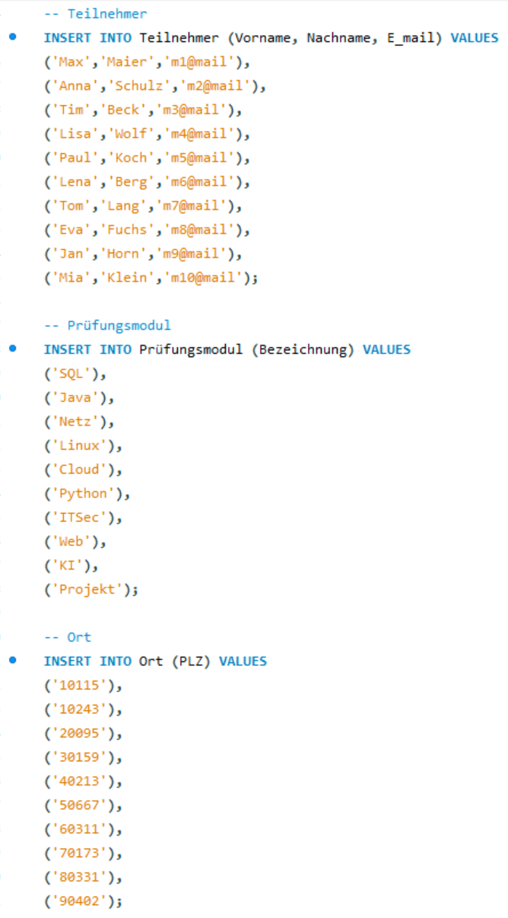
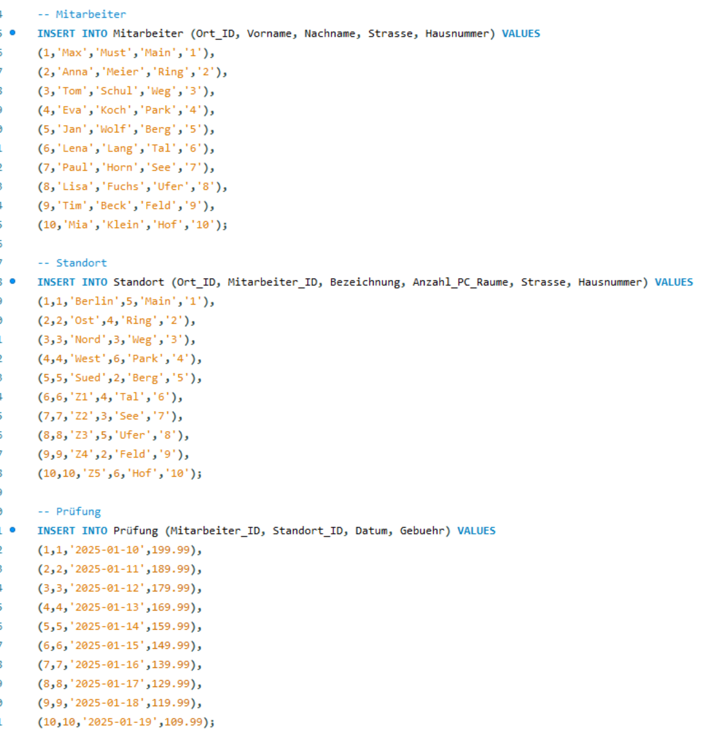

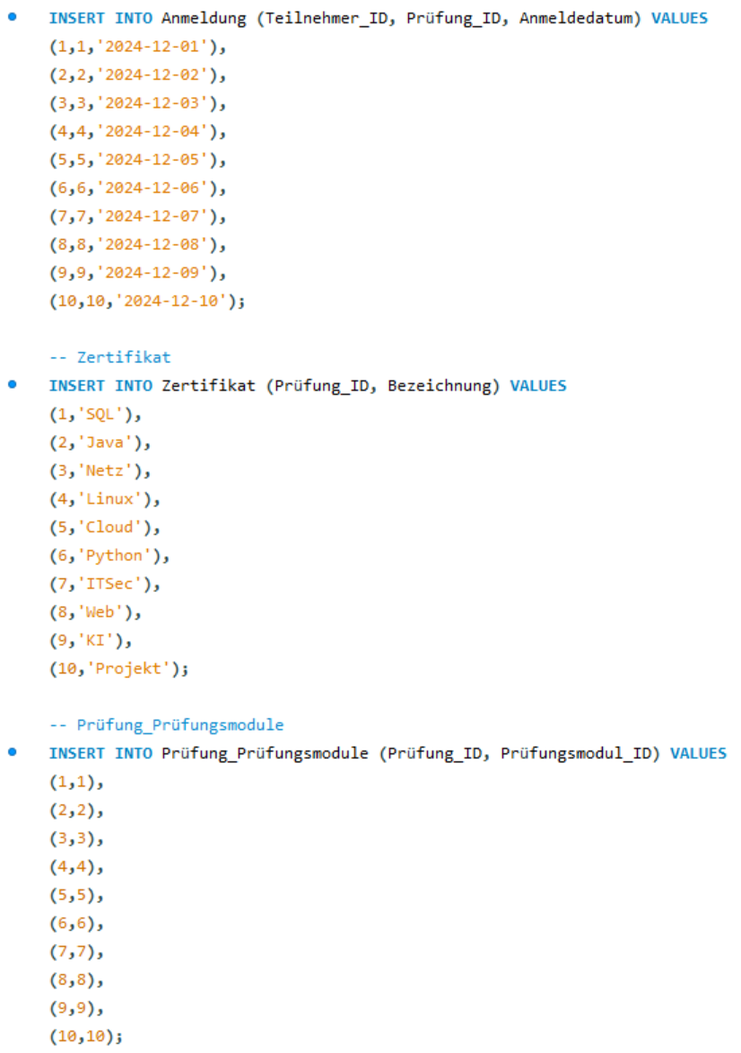

🔴 Schritt 5 – Kontrolle (Pflicht)
Überprüfen Sie die Datenbank mit geeigneten SELECT-Abfragen:
- Alle Datensätze jeder Tabelle anzeigen
- Fremdschlüsselbeziehungen prüfen
- Anmeldungen von Teilnehmern zu Prüfungen nachvollziehen
- n:m-Beziehung zwischen Prüfung und Prüfungsmodulen prüfen

